**Legrand lanza una nueva solución inteligente para medir la calidad del aire interior  
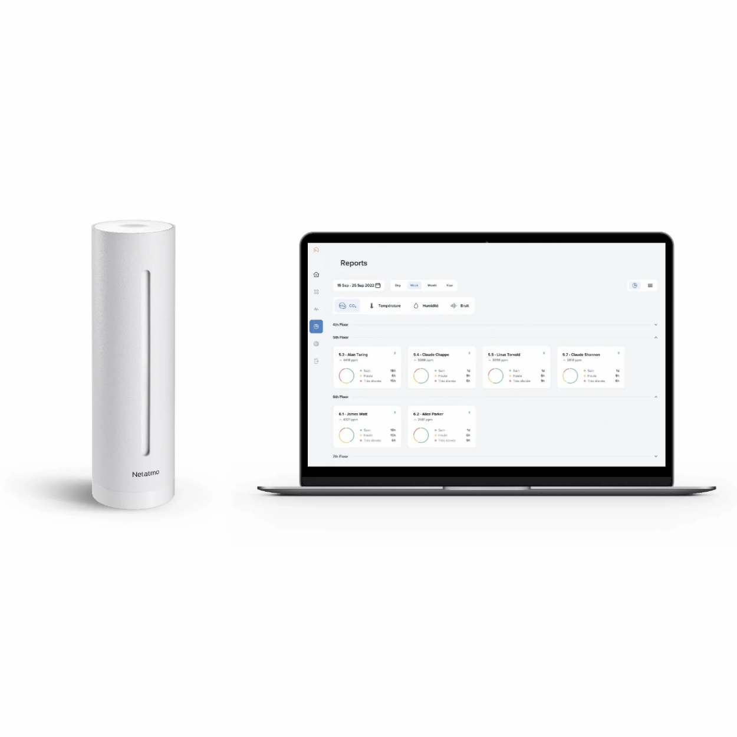**

* **Fácil y rápido de instalar, el medidor inteligente de Netatmo (NHC-PRO-EC) ayuda a mejorar la calidad del aire en los lugares de trabajo y los espacios públicos.**
* **Las notificaciones en tiempo real permiten estar alerta de los cambios en el ambiente y evitar riesgos para la salud.**
* **Tanto administradores como usuarios pueden consultar de forma instantánea los niveles de CO2 de una estancia.**

**Madrid, 21 de febrero de 2023.** [**Legrand**](https://www.legrand.es/) lanza una **nueva solución inteligente de Netatmo** que **permite medir y**, por tanto, **ayudar a** **mejorar la calidad de aire interior** **en los lugares de trabajo y los espacios públicos, el** [**NHC-PRO-EC**](https://www.grupolegrand.es/e-catalogo/vista-producto.php?product=NHC-PRO-EC)**.**

Según los datos del fabricante, el aire interior puede estar hasta cinco veces más contaminado que el exterior, lo que puede causar, dolores de cabeza, cansancio, alergias o asma. Por tanto, es fundamental obtener información del entorno, de manera que podamos evaluarlo y actuar para evitar posibles riesgos para la salud.

**El control de la calidad de aire en las instalaciones**

Mediante el **análisis de parámetros clave**, el medidor de calidad de aire inteligente de Netatmo NHC-PRO-EC permite efectuar este control de la calidad del aire en las instalaciones y, así, crear un entorno saludable para los empleados, aumentar su bienestar, optimizar su productividad y maximizar el confort mientras les ayuda a protegerse de los virus.

**Notificaciones en tiempo real y optimización del confort**

Las notificaciones en tiempo real permiten estar alerta de los cambios en el ambiente. Además, tanto los administradores como los usuarios pueden consultar de forma instantánea los niveles de CO2 de una estancia y actuar para mejorar la calidad del aire mediante el **asistente vocal HomeKit**, por ejemplo, activando la VMC (ventilación mecánica controlada). Adicionalmente, los administradores pueden ajustar los parámetros principales (**temperatura, calidad del aire, humedad y niveles de ruido**), ya sea mediante **ordenador o smartphone**, para maximizar el confort en el espacio interior y disfrutar del mejor entorno de trabajo posible, lo que permite una mayor productividad.

**Instalación rápida y sencilla, con o sin soporte de pared**

La instalación de esta nueva solución inteligente de Netatmo, el NHC-PRO-EC, es rápida y sencilla. Puede llevarse a cabo en instalación libre, colocándolo simplemente sobre la superficie donde lo queramos ubicar, o fijado a la pared, mediante un accesorio antirrobo incluido en el *packaging* del producto. Se puede instalar en un espacio de trabajo de hotel, en una sala de espera, en un aula, lejos de las ventanas y de las fuentes de calor, siendo lo ideal **1 unidad cada 50 m2**. Se configura mediante la app gratuita de Netatmo Home Coach, tanto para iOS como para Android/PC.

Hashtags recomendados para redes: **#Legrand #Netatmo #CalidaddelAireInterior #CAI #IAQ #salud #seguridad #innovación #sostenibilidad #instalaciones #construcción**

Más información sobre el producto en: <https://www.grupolegrand.es/e-catalogo/vista-producto.php?product=NHC-PRO-EC>

**Sobre el grupo Legrand**

[Legrand](http://www.legrand.es/) es especialista en instalaciones eléctricas y digitales. Su amplia oferta internacional de soluciones para los sectores residencial, terciario e industrial es referente para clientes de todo el mundo. El Grupo implementa las últimas tendencias en instalaciones eléctricas y digitales conectadas sencillas, innovadoras y sostenibles con el propósito de mejorar la vida de las personas transformando los espacios en los que viven, trabajan o se relacionan. Basándose en un enfoque que integra a todos los equipos y públicos interesados, Legrand persigue su estrategia de crecimiento rentable y sostenible mediante adquisiciones e innovación, con continuos lanzamientos de productos, entre los que destacan sus soluciones de alto valor añadido en segmentos de rápido crecimiento como data centers, hogar conectado y eficiencia energética. Legrand obtuvo unas ventas de 8300 millones de euros en 2022. La empresa cotiza en el Euronext Paris y forma parte de índices como CAC 40 y CAC 40 ESG (ISIN code FR0010307819). Web corporativa grupo Legrand: [www.legrand.com](http://www.legrand.com)

**Legrand Group España |** [**Legrand**](https://www.legrand.es/) **|** [**BTicino**](https://www.bticino.es/) **|** [**Tegui**](https://www.tegui.es/)

Contacto: Pilar Martín García, Digital Marketing & Communication Manager

[Pilar.martin@legrand.com](mailto:Pilar.martin@legrand.com) | +34 662 411 882